LAPORAN SOFTWARE TESTING

MENGANALISA APLIKASI TAMBAL BAN BERBASIS MOBILE



Anggota Kelompok :

Muhammad Maulana Muhtar (065115229)

Rahman Wijaya (065115241)

Muhammad Adam Santoso (065115246)

Fikri Dwi Satrio (065115253)

Ahmad Rachman (065115261)

PROGRAM STUDI ILMU KOMPUTER

FAKULTAS MATEMATIKA DAN ILMU PENGETAHUAN ALAM

UNIVERSITAS PAKUAN

BOGOR

2017

**User Requirement**

User Requirement diartikan sebagai kemampuan yang harus dimiliki oleh software, adapun user requirement yang dimiliki oleh aplikasi Pemetaan Tambal Ban Berbasis Mobile adalah sebagai berikut :

* User dapat melakukan pencarian lokasi.
* User mendapatkan informasi dari hasil pencarian.
* Admin dapat menambah maupun menghapus data.

**Latar Belakang**

Seiring berkembangnya zaman yang semakin modern, maka setiap aktifitas yang di lakukan hampir menggunakan teknologi berbasis komputer, pada projek ini di buat sebuah aplikasi untuk memudahkan pengguna dalam mencari sebuah kios tambal ban terdekat dengan memanfaatkan teknologi yang ada, pengguna tidak perlu lagi menanyakan kepada seseorang didekatnya untuk mencari lokasi kios tambal ban terdekat karena sebagian orang sangat malu ketika bertanya kepada seseorang yang tidak dikenalnya.

**Tujuan**

Adapun tujuan dari dibuatnya projek aplikasi ini untuk memudahkan pengguna mencari kios tambal ban terdekat sekaligus mengetahui informasi data dan posisi kios tambal ban.

**Anggota Tim Projek**

Adapun anggota tim projek yang dibutuhkan dalam pembuatan aplikasi ini yaitu :

* 1 Analis
* 2 Desainer
* 2 Programmer

**Timeline Projek**

* Penjelasan Aplikasi

Pada tahap ini dilakukan penjelasan tentang aplikasi yang akan dibuat yaitu aplikasi Pemetaan Tambal Ban Berbasis Mobile yang bisa diakses melalui smartphone pengguna.

* Daftar Fitur

Tahapan mengenai fitur-fitur yang harus dimiliki aplikasi Pemetaan Tambal Ban Berbasi Mobile ini diantaranya yaitu :

1. Mencari kios tambal ban terdekat.
2. Mengetahui informasi dari kios tambal ban.
3. Mengetahui posisi tepat sebuah kios tambal ban.

* UI Mockup

Pada tahap ini dilakukan perancangan sebuah desain awal dari aplikasi Pemetaan Tambal Ban Berbasis Mobile dengan menggunakan aplikasi desain grafis.

* Entri Pencarian Lokasi

Percobaan melakukan opsi pencarian data kios tambal ban dengan memasukan beberapa entri data lokasi dari beberapa kios tambal ban.

* Tampilan Hasil Pencarian

Hasil tampilan dari pencarian data kios tambal ban dengan diikuti beberapa fitur yang harus ada didalam aplikasi Pemetaan Tambal Ban Berbasis Mobile.

**Desain Level**

Berikut ini desain level 0 ( Use Case ) dan level 1 ( Class Diagram ) dari aplikasi Pemetaan Tambal Ban Berbasis Mobile.

* Use Case

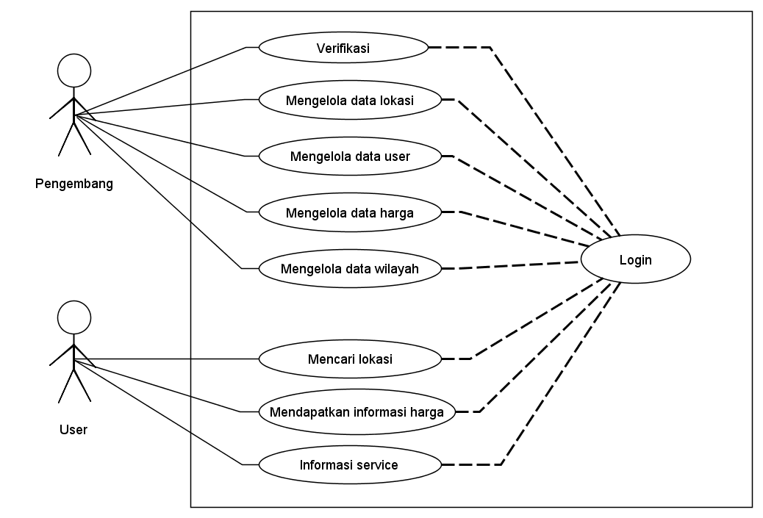

* Class Diagram

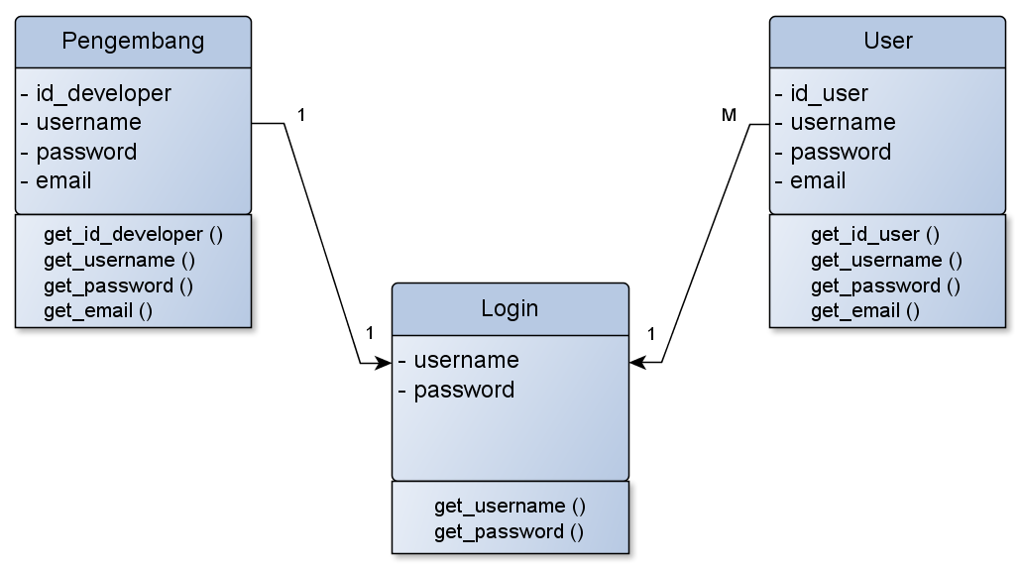

**Struktur Tes & Hasil Tes**

Berikut ini adalah struktur tes dan hasil tes sebuah aplikasi Pemetaan Tambal Ban Berbasis Mobile dari 2 model pengujian.

* Black box

Black Box Testing berfokus pada spesifikasi fungsional dari perangkat lunak. Tester dapat mendefinisikan kumpulan kondisi input dan melakukan pengetesan pada spesifikasi fungsional program.

Black Box Testing bukanlah solusi alternatif dari White Box Testing tapi lebih merupakan pelengkap untuk menguji hal-hal yang tidak dicakup oleh White Box Testing.

Black Box Testing cenderung untuk menemukan hal-hal berikut:

1. Fungsi yang tidak benar atau tidak ada.
2. Kesalahan antarmuka (interface errors).
3. Kesalahan pada struktur data dan akses basis data.
4. Kesalahan performansi (performance errors).
5. Kesalahan inisialisasi dan terminasi.

Berdasarkan penjelasan sebelumnya, dicoba diterapkan teknik BVA (Boundary Value Analysis) untuk menguji aplikasi Pemetaan Tambal Ban Berbasis Mobile ini dimana memiliki beberapa fungsi yang telah di sebutkan sebelumnya yaitu Mencari kios tambal ban terdekat, Mengetahui informasi dari kios tambal ban, Mengetahui posisi tepat sebuah kios tambal ban.

|  |  |  |  |  |  |  |  |  |  |  |  |  |  |  |  |  |  |
| --- | --- | --- | --- | --- | --- | --- | --- | --- | --- | --- | --- | --- | --- | --- | --- | --- | --- |
| C:\Users\Adam Santoso\Pictures\tambalban.jpg  Tampilan aplikasi dilengkapi form pencarian yang diwakili ikon kaca pembesar. | Berdasarkan form disamping, kemudian dilakukan pengujian dengan menyiapkan beberapa data uji. Dari bentuk form disamping, contoh pengujian akan dilakukan pada form pencarian dengan mengisikan sebuah nilai (isi data) dengan membuat skenario percobaan dan hasil ujinya pada tabel dibawah ini.   1. Pengujian form pencarian   Aturan entri data : Harus memakai awalan kata Jl. / Jalan   |  |  |  |  | | --- | --- | --- | --- | | **Sample Data** | **Expected Result** | **Result** | **Conclusion** | | Jl. Ciheuleut | T | T | Success | | Ciheuleut | F | T | Failed | | Jalan Ciheuleut | T | T | Success | |

1. Pengujian form pencarian

Aturan entri data : Memakai awalan kata Bengkel

|  |  |  |  |
| --- | --- | --- | --- |
| **Sample Data** | **Expected Result** | **Result** | **Conclusion** |
| Bengkel RPM | T | T | Success |
| Jaya Motor | F | T | Failed |
| Jalan Ciheuleut | F | T | Failed |

* White box

White Box Testing adalah salah satu cara untuk menguji suatu aplikasi atau software dengan cara melihat modul untuk dapat meneliti dan menganalisa kode dari program yang di buat ada yang salah atau tidak. Kalau modul yang telah dan sudah di hasilkan berupa output yang tidak sesuai dengan yang di harapkan maka akan dikompilasi ulang dan di cek kembali kode-kode tersebut hingga sesuai dengan yang diharapkan (Nidhra and Dondetti, 2012).

Kasus yang sering menggunakan white box testing akan di uji dengan beberapa tahapan yaitu:

1. Pengujian seluruh keputusan yang menggunakan logikal.
2. Pengujian keseluruh loop yang ada sesuai batasan-batasannya.
3. Pengujian pada struktur data yang sifatnya internal dan yang terjamin validitasnya.
4. Pengujian pada tahap login.

|  |  |
| --- | --- |
| C:\Users\Adam Santoso\Documents\WhiteBox1.png | 1. Mulai 2. Login, nasukan username & password 3. Validasi username & password 4. Jika valid masuk ke Home 5. Jika tidak, mengecek dari data pelanggan 6. Jika data pelanggan memiliki akses 7. Maka masuk ke home 8. Jika tidak, mengecek data dari manager 9. Memeriksa data nomor telpon 10. Jika valid masuk ke home 11. Jika tidak, tampilkan “maaf username atau password salah 12. Kembali ke login 13. Selesai |

1. Pengujian pada form pencarian

|  |  |
| --- | --- |
| C:\Users\Adam Santoso\Documents\WhiteBox2.png | 1. Mulai 2. Memasukan entri data pencarian 3. Jika entri diawali kata Jl. / Jalan 4. Jika entri diawali kata Bengkel 5. Jika entri tidak diawali kata sesuai node 3,4 6. Menampilkan data 7. Kembali ke entri data pencarian 8. Selesai |

**Daftar Pustaka**

* http://tkjpnup.blogspot.co.id/2013/12/black-box-testing-dan-white-box-testing.html
* http://muhinjjaya.blogspot.co.id/2012/06/software-testing.html
* https://muhammadnurhelmi.wordpress.com/2016/05/06/proposal-pembuatan-aplikasi-grab/
* http://proyek-sistem-informasi-gunadarma.blogspot.co.id/2013/03/requirement-document.html
* https://software.endy.muhardin.com/manajemen/tahapan-membuat-aplikasi/
* http://jitter.widyatama.ac.id/index.php/jitter/article/view/70/50/
* http://eprints.uad.ac.id/7752/1/5-white-box.pdf